Ejercicio 2, Práctica 4, Parte 1
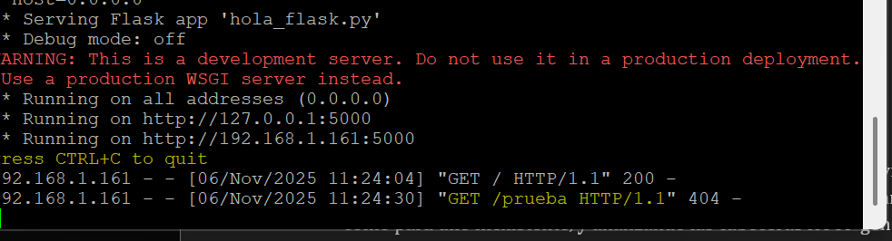
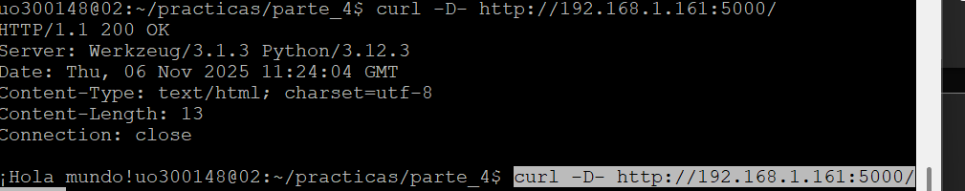

)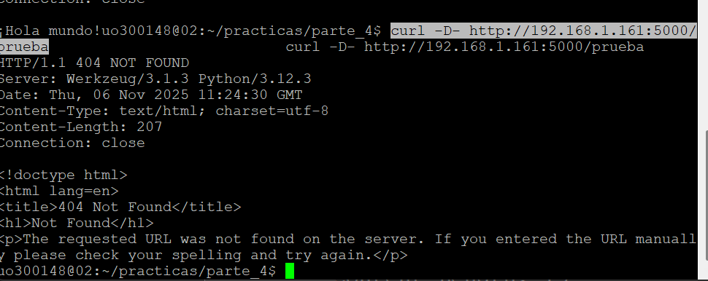

1. Objetivo
El objetivo de este ejercicio es probar la conectividad con el servidor Flask utilizando la herramienta Curl, observando tanto la respuesta del servidor para un recurso existente como para uno inexistente, y analizando las cabeceras HTTP generadas automáticamente.

2. Peticiones realizadas
Se realizaron dos peticiones desde una segunda terminal de la máquina virtual utilizando Curl, accediendo al recurso principal '/' y posteriormente a un recurso inexistente '/prueba'. Se visualizaron las cabeceras de ambas respuestas.

3. Resultados observados
Recurso solicitado | Código de estado
/ | 200 OK
/prueba | 404 Not Found

4. Respuesta en la consola del servidor
En la consola donde se encontraba el servidor Flask en ejecución aparecieron líneas registrando ambas peticiones. Para el recurso existente se mostró un código 200, mientras que la solicitud del recurso inexistente produjo un código 404. Esto confirma que el servidor recibió y procesó correctamente ambas solicitudes.

5. Conclusión
El uso de Curl permitió verificar el correcto funcionamiento del servidor Flask sin necesidad de un navegador. Las cabeceras recibidas mostraron la estructura estándar generada por Flask y los códigos de estado confirmaron el comportamiento esperado al solicitar recursos existentes e inexistentes.

